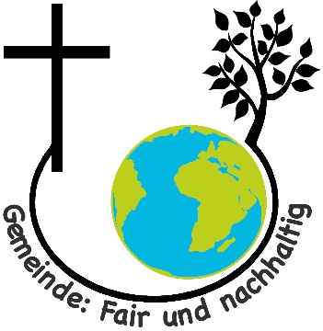
Gemeinde: Fair und nachhaltig!
Neue Auszeichnung für Kirchengemeinden
Liebe xxx-Gemeinde wir wollen Ihnen/euch die Auszeichnung „Gemeinde: Fair und nachhaltig“ vorstellen.
Die neue Auszeichnung für bayrische evangelische Kirchengemeinden vereint die Themen fairer Handel, weltweite Partnerschaft und Umweltverantwortung. Brot für die Welt, Mission EineWelt und die Umwelt- und Klimaarbeit in der ELKB arbeiten an dieser Stelle zusammen und haben die Auszeichnung „Gemeinde: Fair und nachhaltig“ entwickelt.

Gerade angesichts der Krisen und Herausforderungen, der wir als Gesellschaft gegenüberstehen, können und wollen wir als Kirche nicht unsere Augen verschließen. Unser Glaube an den Schöpfer-Gott, der in Christus Mensch und nahbar geworden ist, begeistert uns auch für die Wahrnehmung unserer Verantwortung. Als Christinnen und Christen haben wir Handlungsmöglichkeiten und Verpflichtungen: gegenüber unseren Nächsten, gegenüber der Mitwelt, in die wir hineingestellt sind, und gegenüber Gott. Viele Kirchengemeinden engagieren sich bereits heute ganz selbstverständlich. Dafür sollen sie jetzt durch die neue Auszeichnung „Gemeinde: Fair und nachhaltig“ gewürdigt werden.

Mit der „Gemeinde: Fair und nachhaltig“ beschäftigt sich der Kirchenvorstand/das Umweltteam unserer Gemeinde und schlägt vor diese Auszeichnung anzustreben.

Wie wird eine Kirchengemeinde „Gemeinde: Fair und nachhaltig“?
Mithilfe des Kriterienkataloges von „Gemeinde: Fair und nachhaltig“ überprüft unser Kirchenvorstand selbst das Engagement in der Gemeinde. Es geht z.B. um Energieverwendung, fairen Kaffee oder die Gestaltung eines Partnerschaftssonntags, aber auch um die strukturelle Verankerung relevanter Themen in der Kirchengemeinde.

Wenn mindestens ein Drittel der Kriterien erfüllt ist, kann unsere Gemeinde die Auszeichnung bekommen. Zusätzlich definieren wir ein Schwerpunktprojekt, bei dem sich die Kirchengemeinde mit der Frage nach einer fairen und nachhaltigeren Welt beschäftigt. Hier sind auch Sie, liebe xxx-Gemeindemitglieder, eingeladen, mitzudenken und mit zu gestalten. Die Auszeichnung wird für 2 bzw. 4 Jahre verliehen werden – je nachdem, wie viele Kriterien bereits erfüllt sind.

Sichtbar werden!
Nach der Auszeichnung darf und soll diese sichtbar gemacht werden – mithilfe einer Urkunde, Plakette und Logo, aber mehr noch in Wort und Tat: im geistlichen Leben, im Wirtschaften, bei Gemeindeveranstaltungen und in der Öffentlichkeitsarbeit der Gemeinde.

Wer steckt dahinter?
Dr. Jürgen Bergmann, Mission EineWelt
Karin Deraëd, Brot für die Welt
Dr. Wolfgang Schürger, Landeskirchliche Beauftragter für Umwelt- und Klimaverantwortung

Weitere Informationen bezüglich des Auszeichnungsverfahrens, Beratung und Begleitung: www.gemeinde-fair-nachhaltig.de
Kontakt zur Projektkoordination: info@gemeinde-fair-nachhaltig.de

